Fotografija br.1 Pripremni radovi na gradilištu završeni prije početka gradnje | Fotografija br.2 Iskopi izvedeni prema zahtjevima projekta | Fotografija br.3 Izgradnja temelja u tijeku | Fotografija br.4 Postavljanje armature završeno prije betoniranja
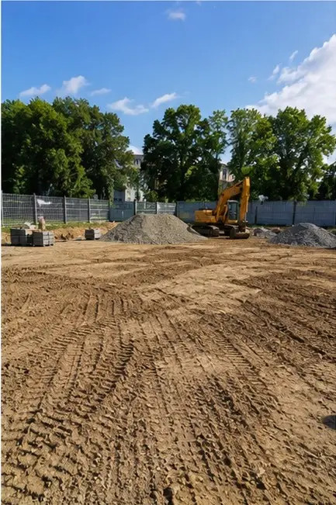 | 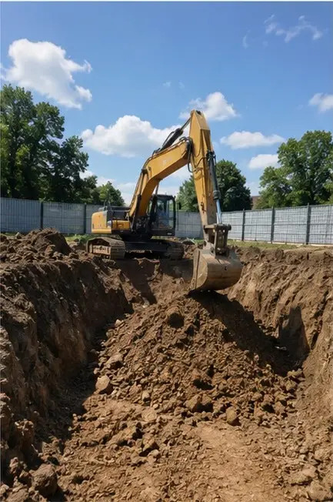 | 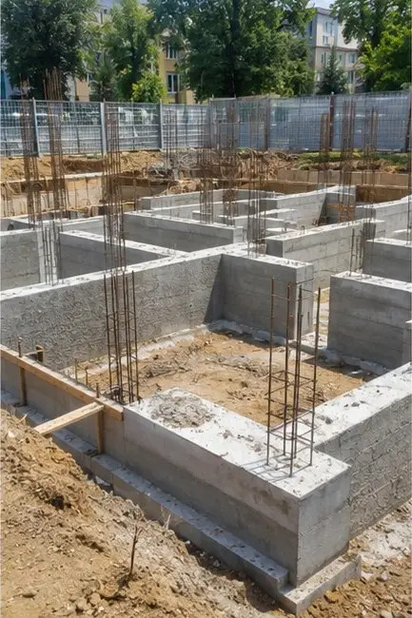 | 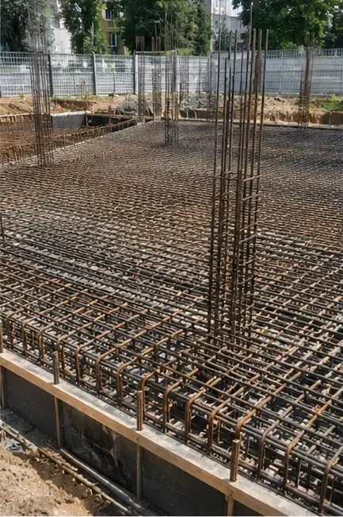
Fotografija br.5 Betoniranje izvedeno na temeljnim elementima | Fotografija br.6 Montaža nosive konstrukcije u tijeku | Fotografija br.7 Izgradnja vanjskih zidova završena za dio zgrade | Fotografija br.8 Radovi na postavljanju krova završeni
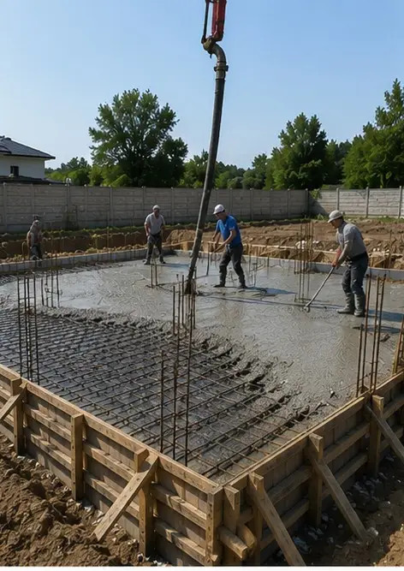 | 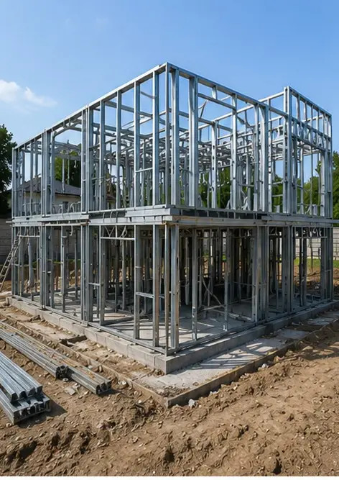 | 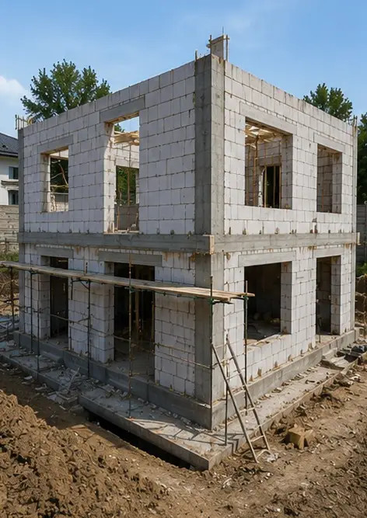 | 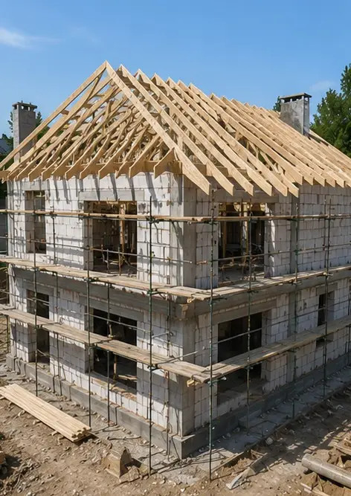
Fotografija br.9 Instalacija električnih sustava u tijeku | Fotografija br.10 Instalacija vodoinstalaterskih sustava završena u određenim područjima | Fotografija br.11 Radovi na završnoj obradi unutarnjih zidova u tijeku | Fotografija br.12 Postavljanje podnih obloga završeno prema specifikacijama projekta
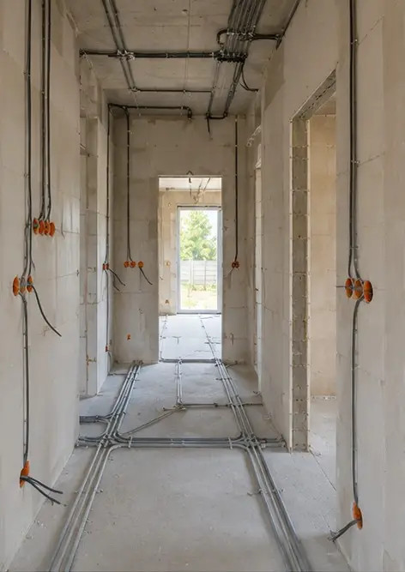 | 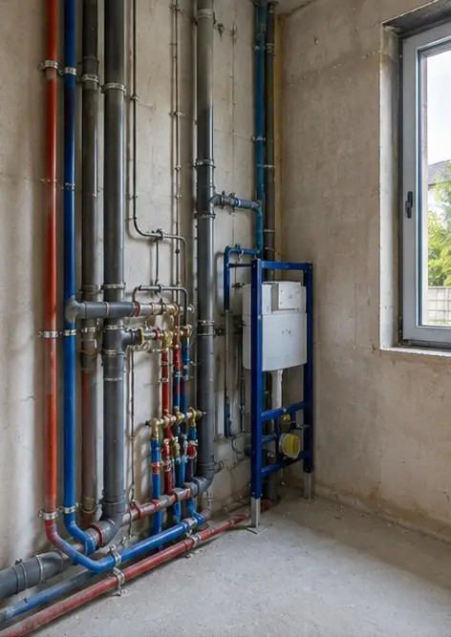 | 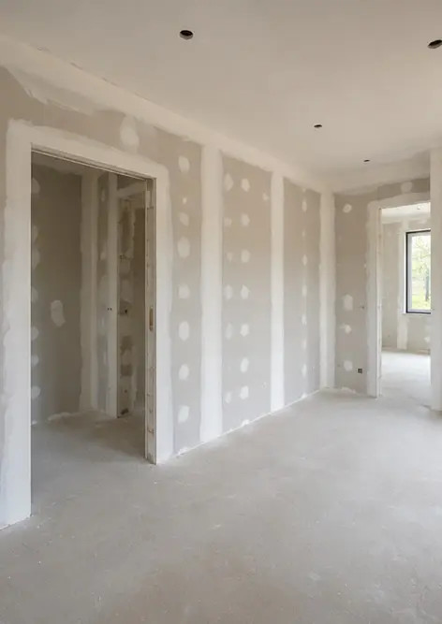 | 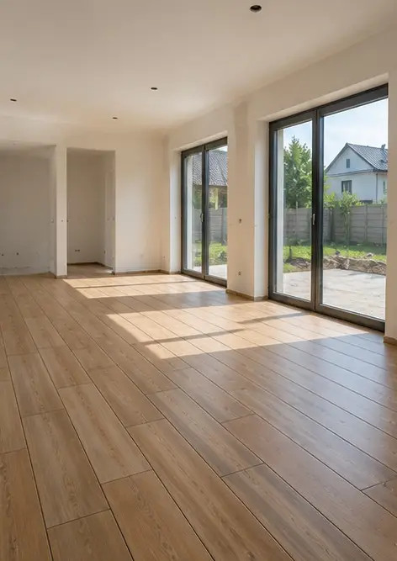
Fotografija br.13 Završni pregled dovršenih građevinskih radova | Fotografija br.14 Vanjsko uređenje okoliša završeno oko objekta | Fotografija br.15 Dovršena vanjština zgrade nakon izgradnje | Fotografija br.16 Dovršena unutrašnjost zgrade spremna za rad
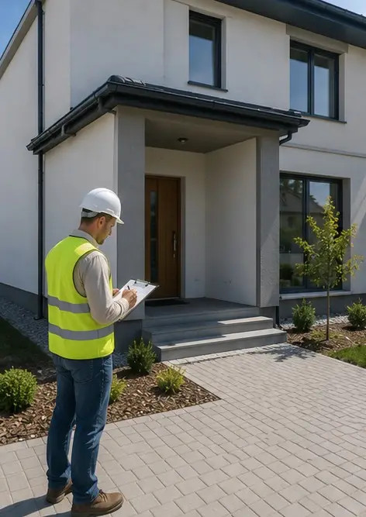 | 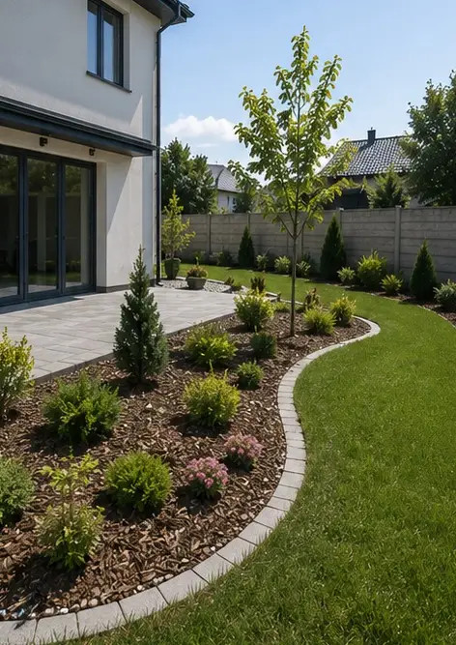 | 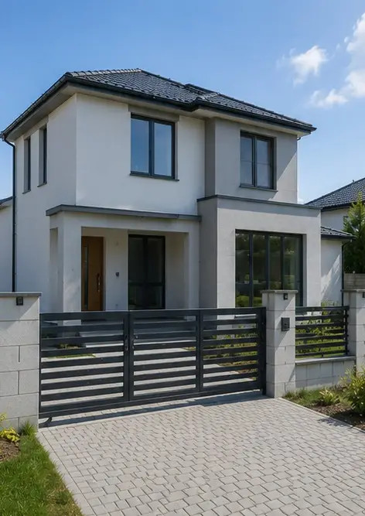 | 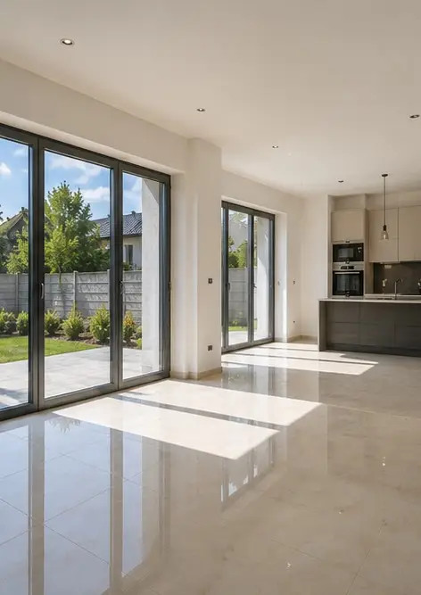

Izradite vlastiti foto izvještaj online

Koristite Photo Reports za izradu strukturiranih PDF i Word foto izvještaja s rasporedima, natpisima i alatima za izvoz.

• Automatski rasporedi stranica
• Izvoz u PDF i DOCX
• Natpisi i komentari na fotografije
• Izvještaji prije i poslije
• Inspekcijski izvještaji i izvještaji o održavanju
https://photo-reports.online

